Presse Fakten
Schrupp- und Fertigbearbeitung von Profilwalzen in der Stahlindustrie

Heinrich Georg Maschinenfabrik liefert die vierte Walzendrehmaschine nach Trinec
Kreuztal, 1. März 2016 Die Heinrich Georg Maschinenfabrik hat im Dezember des vergangenen Jahres von der tschechischen Strojirny a Stavby Trinec, a.s. den Auftrag zur Lieferung einer Drehmaschine für Walzen mit bis zu 10 t Werkstückgewicht erhalten. Die Maschine ist bereits die vierte, die das Tochterunternehmen der Třinecké železárny a.s. seit 1996 in Kreuztal bestellt hat.
Die neue Walzendrehmaschine vom Typ GEORG ultraturn 900 R wird für die Neu- und Nachbearbeitung von Profilwalzen verwendet werden, mit denen Třinecké železárny unter anderem Rund-, Flach- und Winkelprofile sowie Bewehrungsstahl für die Bauindustrie herstellt.
Die Maschine ist ausgelegt für Walzen mit einem Durchmesser bis zu 900 mm und einem Gewicht von bis zu 10 t. Die Spitzenweite beträgt maximal 2.500 mm. Damit die großen Schnittkräfte sicher übertragen werden können, ist der Werkzeugschlitten als Schiebersupport mit einem Drehschieber ausgeführt.
Bereits 1996 und 2003 hatte GEORG zwei Maschinen für Werkstückgewichte von bis zu 40 t geliefert, ferner 2004 eine Maschine für Walzen bis zu 10 t Gewicht. Die neue Maschine ergänzt die Ausstattung der Walzenwerkstatt, sodass in Zukunft insgesamt vier Drehmaschinen von GEORG im Einsatz sind. Grund für die Investition ist die Ausweitung der Produktionskapazität.
Alle vier Maschinen sind voll-hydrostatisch geführt; dieses System wendet GEORG generell für alle seine Walzendrehmaschinen an. Die größten Maschinen der ultraturn Serie bearbeiten Werkstücke mit Gewichten von bis zu 300 t und mehr.
Mit der Maschine ist sowohl die schwere Schruppbearbeitung mit größten Schnittwerten als auch die Fertigbearbeitung mit höchsten Anforderungen an die Genauigkeit möglich. Auf diese Weise spart der Kunde zusätzlich das zeitraubende Umspannen und Einrichten der Werkstücke.
Im Gegensatz zu einfacheren lineargeführten oder gleitgeführten Maschinen entstehen bei hydrostatisch geführten Maschinen nahezu keine laufenden Kosten für die Verlustschmierung oder den Austausch von Führungselementen. Hinzu kommt, dass die Maschinen aufgrund des Konstruktionsprinzips selbst nach jahrzehntelangem schwerstem Einsatz in einer Walzenwerkstatt die gleiche Genauigkeit erzielen wie Neumaschinen.
Jan Ebener, Leiter Verkauf des Geschäftsbereiches Werkzeugmaschinen bei GEORG, sieht mit dem Auftrag erneut das Konzept der hydrostatisch geführten Maschinen bestätigt: „Unser Kunde honoriert offensichtlich neben der Qualität unserer Anlagen auch ihre Wirtschaftlichkeit. So haben wir uns gegen starken in- und ausländischen Wettbewerb durchgesetzt. Mit dem hydrostatischen, verschleißfreien Führungssystem sind die Drehmaschinen zwar in der Anschaffung etwas teurer, aber über Jahre und Jahrzehnte wesentlich wirtschaftlicher.“
GEORG wird die Maschine im Herbst 2016 liefern.
2.700 Zeichen einschließlich Vorspann und Leerzeichen
Hintergrund:
Die Kostenvorteile der GEORG-Walzendrehmaschinen
Die außergewöhnlich robuste Konstruktion der Walzendrehmaschinen von GEORG zeigt ihre Vorteile bereits nach wenigen Jahren Betriebsdauer: Im Vergleich mit leichteren oder nicht voll hydrostatisch gelagerten Maschinen generieren sie über ihre Betriebsdauer gesehen deutlich geringere Kosten: Ihre hohe Wartungsfreundlichkeit und niedrige Betriebskosten senken die Lebenszykluskosten ebenso wie die verschleißfreie hydrostatische Lagerung oder die hohe Verfügbarkeit stabiler und bewährter Komponenten.
Aufgrund der breiten Maschinenbetten und der insgesamt stabileren Maschine verlängern sich die Intervalle zwischen den Revisionen und führen somit zu reduzierten Betriebskosten. Die kurzen Bearbeitungszeiten erhöhen die Produktivität und senken somit die Stückkosten.
Hintergrund: 950 Zeichen einschließlich Leerzeichen

Kontakt:  Heinrich Georg GmbH Maschinenfabrik  Geschäftsbereich Werkzeugmaschinen  Langenauer Straße 12  57223 Kreuztal  Tel.: +49. 2732 779-306  Fax: +49. 2732 779-316  www.georg.com  E-Mail: wzm@georg.com | Ansprechpartner für die Presse:  VIP Kommunikation  Dr.-Ing. Uwe Stein  Dennewartstraße 25-27  52068 Aachen  Tel.: +49.241.89468-55  Fax: +49.241.89468-44  www.vip-kommunikation.de  E-Mail: stein@vip-kommunikation.de

Abbildungen:

Download der hoch aufgelösten Bilddateien: Pressefotos Georg
Bild 1: Der Spindelstock einer GEORG Walzendrehmaschine vom Typ ultraturn 900 R.  Dateiname:  GEORG ultraturn R Spindelstock.jpg | 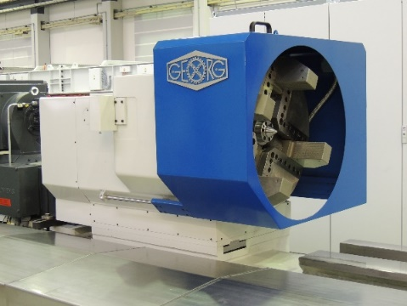
Bild 2a: Bereits in Trinec im Einsatz: Eine GEORG Walzendrehmaschine vom Typ ultraturn 1500 R für Profilwalzen.  Dateiname:  GEORG Georg P1011669.jpg | 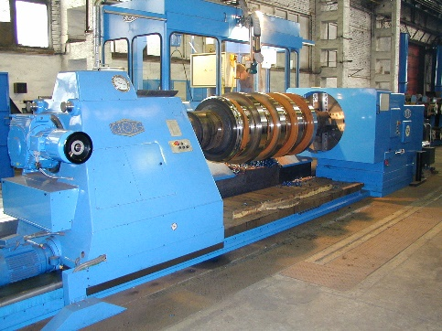
Bild 2b: Bereits in Trinec im Einsatz: Eine GEORG Walzendrehmaschine vom Typ ultraturn 900 R für Profilwalzen.  Dateiname:  Georg P1010577a.jpg | 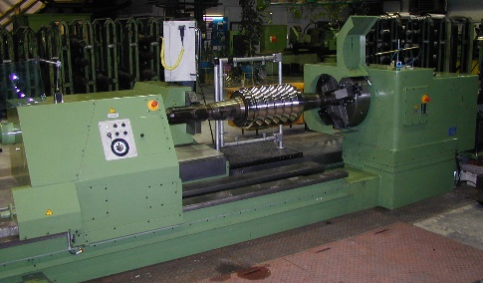
Bild 3: Planscheibe einer GEORG ultraturn 900 R mit mechanische Spannspindeln  Dateiname:  GEORG ultraturn R Planscheibe.jpg | 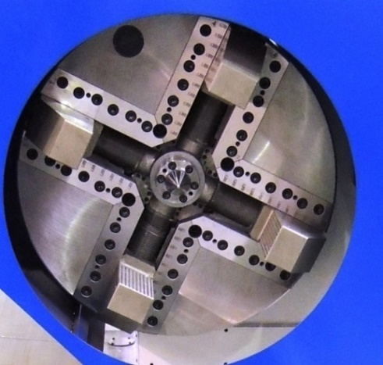
Bild 4: Detail eines Reitstocks einer GEORG ultraturn 900 R mit Körnerspitze und umlaufender Pinole.  GEORG ultraturn R Reitstock.jpg | 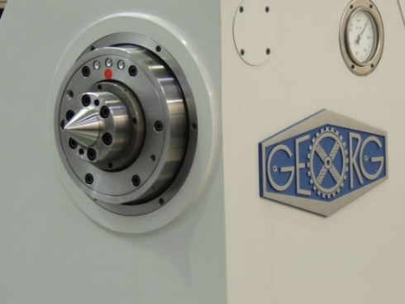
Bildnachweis:
Bilder 1, 3 und 4: Werksfotos Heinrich Georg GmbH Maschinenfabrik
Bilder 2a und 2b: Werksfotos Strojirny a Stavby Trinec, a.s.

